Auswertung – Les fringues et moi
1.1
RICHTIG | 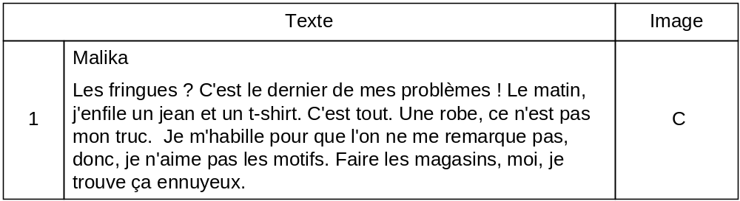
1.2
RICHTIG | 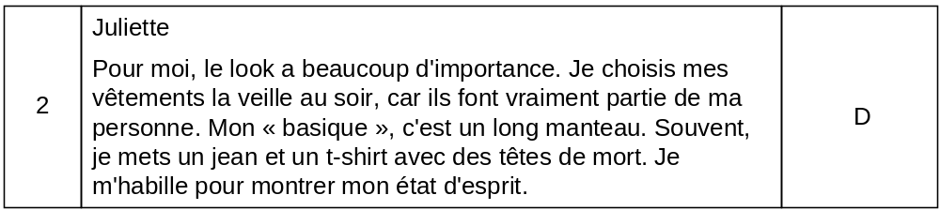
1.3
RICHTIG | 